Задание по Microsoft Access
Создайте базу данных (имя базы данных ваша фамилия)

1. Создайте следующие таблицы:
Таблица | Поля таблицы | Примечания
Пол | Пол | После создания таблицы заполните поле «Пол» следующими значениями:  - Мужской  - Женский
Степень родства | Степень родства | После создания таблицы заполните поле «Степень родства» следующими значениями:  - Сын  - Дочь
Сотрудники | Код | Уникальное ключевое поле
Сотрудники | ФИО
Сотрудники | Пол | Значения в данное поле должны заносятся с использованием Подстановки из таблицы «Пол»
Сотрудники | Оклад
Сотрудники | Премия
Сотрудники | Доплата
Сотрудники | Необлагаемая налогом часть | Значение по умолчанию для этого поля - 700
Дети сотрудников | ID сотрудника | Поле для связи с таблицей «Сотрудники»
Дети сотрудников | Степень родства | Значения в данное поле должны заносится с использованием Подстановки из таблицы «Степень родства»
Дети сотрудников | ФИО

2. Создайте схему данных, установив связи между таблицами со следующими условиями: удаление записи из таблицы «Сотрудники» должно повлечь за собой удаление связанных с ней записей из таблицы «Дети сотрудников»

3. Создайте запрос на создание таблицы с именем «Дети» на основе таблицы «Дети сотрудников», который будет подсчитывать количество детей у каждого сотрудника (используя групповую операцию Count) и формировать новую таблицу с именем «Количество детей у сотрудников» со следующими полями:
ID сотрудника - содержащее в себе код сотрудника
Count-ID сотрудника - содержащее в себе количество детей у сотрудника

4. Создайте запрос на обновление с именем «Доплата» на основе таблиц «Количество детей у сотрудников» и «Сотрудники» который будет подсчитывать доплату в размере 28% от оклада сотрудникам женского пола, имеющим двух и более детей.

5. Создайте запрос на обновление с именем «Необлагаемая налогом сумма» на основе таблиц «Количество детей у сотрудников» и «Сотрудники», который будет подсчитывать «Необлагаемая налогом часть» по следующему принципу: 700р. на самого сотрудника и 300р. на каждого ребенка

6. Создайте отчет с именем «Ведомость на зарплату» на основе таблицы «Сотрудники» следующего вида:
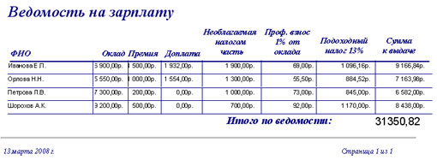

Указанные поля должны просчитываться в самом отчете

7. С помощью Мастера форм создайте ленточную форму с именем «Дети сотрудников». В созданной форме уберите кнопки перехода (свойства формы)
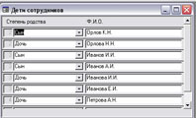

8. С помощью Мастера форм создайте форму с именем «Сотрудники». Запретите доступ к полям «Доплата» и «Необлагаемая налогом часть». В созданной форме уберите кнопки перехода. В форму «Сотрудники» интегрируйте подчиненную формы «Дети сотрудников» (параметры связи между основной и подчиненной формой определите самостоятельно). В примечании формы «Сотрудники» с помощью мастеров создайте кнопки переходов по записям, добавление новой записи, удаление записи, закрытия формы а также кнопки:
«рассчитать количество детей у сотрудников» - открывающая запрос «Дети»
«рассчитать доплаты» - открывающая запрос «Доплата»
«Рассчитать необлагаемую налогом часть» - открывающая запрос «Необлагаемая налогом сумма»
«Ведомость на зарплату» - открывающая отчет «Ведомость на зарплату»

